// Télécharger GitHub Desktop [ici](https://desktop.github.com/)

Lancer GitHub Desktop, connectez-vous à votre compte, ensuite il faut créer un dossier sur votre ordi, ce dossier servira de fichier source pour tout le projet. Vous faites ajouter un répertoire (sur git desktop) si ce n’est pas fait, et vous ferait un lien entre ce fichier de votre pc et le répertoire de Git (à faire sur GitHub Desktop). Je ne peux pas vous montrer en image psq moi j’ai directement créé le projet via un fichier. GL

**Comment créer une mise à jour (un commit) :**

Faire ses modifications en interne, jusqu’à vouloir créer la maj (une version), ajouter un nom et une description

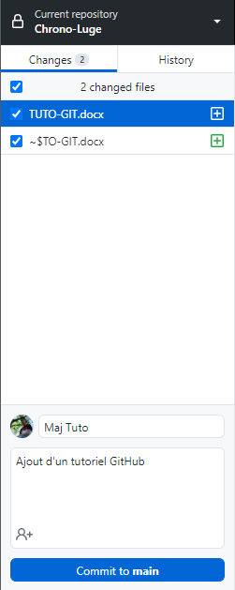

Cliquer ensuite sur commit. Cela créer seulement une MAJ en interne. Le fichier ne sera pas ajouté en ligne, pour cela il faut :

**Envoyer la mise à jour (push la maj) en ligne :**

Simplement lancer le « Push Origin »



Il est possible de créer plusieurs commit (version de maj) et ensuite de tout push en même temps.

**Avant chaque début de travail (ou simplement se mettre à jour), il faut remettre son fichier interne à jour (si quelqu’un à modifier les fichiers entre 2) :**

Pour cela il faut recharger avec Fetch Origin



Et ensuite Pull Origin (si le Pull Origin ne s’affiche, c’est qu’il n’y a pas eu de modification depuis)



test